Вариант №1
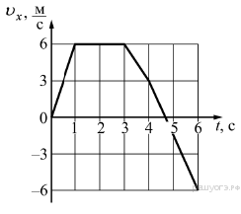
№1 На рисунке представлен график зависимости проекции скорости v_{x} от времени t для тела, движущегося по оси Ox. Максимальное по модулю ускорение тело имело в интервале времени

№2 На рисунке представлен график зависимости модуля скорости v тела от времени t. Какой путь прошло тело за первые 30 секунд?

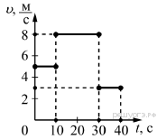
№3 Материальная точка, двигаясь прямолинейно, переместилась из точки с координатами (-2; 3) в точку с координатами (1; 7). Определите проекции вектора перемещения на оси координат.
№4 Тело брошено вертикально вверх. Через 0,5 с после броска его скорость 20 м/с. Какова начальная скорость тела? Сопротивлением воздуха пренебречь.
№5 При прямолинейном движении зависимость координаты тела x от времени t имеет вид:
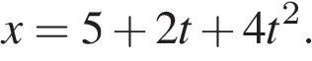
Чему равна скорость тела в момент времени t = 2 c при таком движении?
№6 Используя график зависимости скорости движения тела от времени, определите скорость тела в конце 30-й секунды. Считать, что характер движения тела не изменился.
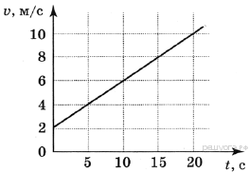

№7 Определите путь, который проехал велосипедист за 1 мин, движущийся с угловой скоростью 0,2 рад/с по окружности радиусом 3 м

№8 Используя график зависимости скорости движения тела от времени, определите скорость тела в конце 7-ой секунды, считая, что характер движения тела не изменится.
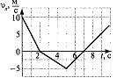
№9 Материальная точка движется по окружности с постоянной скоростью. Как изменится центростремительное ускорение точки, если скорость увеличить в 2 раза и радиус окружности увеличить в 2 раза?
№10 Автомобиль, идущий со скоростью 36 км/ч, начинает двигаться с ускорением 0,2 м/с². Какой путь пройдет автомобиль за десять секунду от начала движения?

Вариант №2
№1 Используя график зависимости скорости v движения тела от времени t, определите чему равно ускорение тела.
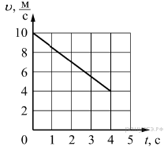

№2 На рисунке представлен график зависимости проекции скорости V_{x} тела от времени t. За первые 5 секунд движения тело прошло вдоль оси Ox путь

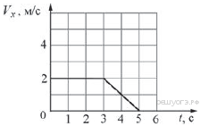
№3 Материальная точка, двигаясь прямолинейно, переместилась из точки с координатами (-5; 2) в точку с координатами (2; 4). Определите проекции вектора перемещения на оси координат.
№4 Автомобиль начинает движение с ускорением 3$\frac{м}{с^{2}}$, определите его скорость через 10 секунд после начала движения.
№5 При прямолинейном движении зависимость координаты тела x от времени t имеет вид:
x=1+2t+2$t^{2}$ Определите скорость тела в момент времени t=3 с
№6 На рисунке 1 приведен график зависимости скорости движения тела от времени. Укажите соответствующий ему график зависимости пути от времени (рис. 2).
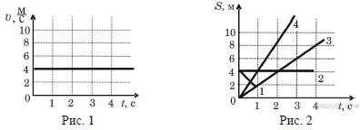
№7 Велосипедист движется по закруглению дороги радиусом 50 м со скоростью 36 км/ч. С каким ускорением он проходит закругление?
№8 На рисунке представлен график зависимости проекции ускорения тела a_{x} от времени t. Какие участки графика соответствуют равноускоренному движению тела вдоль оси x?

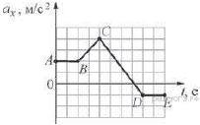

№9 Материальная точка движется по окружности с постоянной скоростью. Как изменится центростремительное ускорение точки, если скорость увеличить в 2 раза и радиус окружности уменьшили в 4 раза?
№10 Турист, двигаясь равномерно, прошел 1000 м за 15 мин. Какой скоростью двигался турист?
Вариант №3
№1 На рисунке представлен график зависимости ускорения a от времени t для тела, движущегося прямолинейно. Равноускоренному движению тела соответствует интервал времени
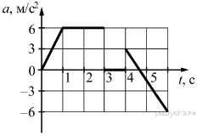
№2 На рисунке представлен график зависимости модуля скорости тела от времени. Какой путь прошло тело за первые 30 секунд? | 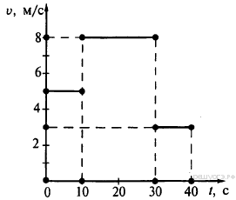

№3 Материальная точка, двигаясь прямолинейно, переместилась из точки с координатами (6; 4) в точку с координатами (1; -2). Определите проекции вектора перемещения на оси координат.
№4 Скорость пули при вылете из ствола пистолета равна 250м/с. Длина ствола 0,15м. Каково ускорение пули в стволе?
№5 При прямолинейном движении зависимость координаты тела x от времени t имеет вид:
x=10+12t-0,5$t^{2}$ Определить скорость тела через t=3 c
№6 На рисунке представлен график зависимости проекции скорости V_{x} от времени t для четырёх тел, движущихся вдоль оси Ox. Равноускоренному движению соответствует график

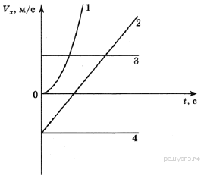

№7 Каков радиус кривизны закругления дороги, если по ней автомобиль движется с центростремительным ускорением 2 м/с2 при скорости 10 м/с?
№8 Пассажирский поезд, двигаясь равномерно, за 0,5 ч проехал 50 км. Чему равна скорость поезда?

№9 Материальная точка движется по окружности с постоянной скоростью. Как изменится центростремительное ускорение точки, если скорость увеличить в 4 раза и радиус окружности увеличить в 2 раза?
№10 Тело брошено вертикально вверх с начальной скоростью 20 м/с. Чему равен модуль скорости тела через 0,7 c после начала отсчета времени? Сопротивление воздуха не учитывать.

Вариант №4
№1 Используя график зависимости скорости движения тела от времени, определите его ускорение.
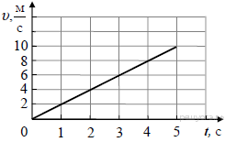

№2 На рисунке представлен график зависимости скорости от времени для тела, движущегося прямолинейно. Путь равномерного движения тела составляет
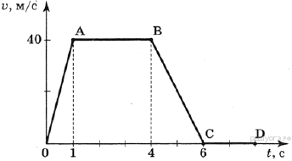

№3 Материальная точка, двигаясь прямолинейно, переместилась из точки с координатами (4; 3) в точку с координатами (-1; -5). Определите проекции вектора перемещения на оси координат.
№4 Автомобиль начинает движение по прямой из состояния покоя с ускорением 0,3 м/с². За какое время он приобретёт скорость 15 м/с?
№5 При прямолинейном движении зависимость координаты тела x от времени t имеет вид:
x=3+6t-2$t^{2}$ Чему равна скорость тела в момент времени t = 1 c при таком движении?
№6 На рисунке представлен график зависимости проекции скорости тела v_{x} от времени t. Равноускоренному движению тела вдоль оси Ox с отличным от нуля ускорением соответствует

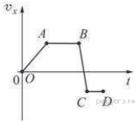

№7 Колесо радиусом 40 см делает один оборот за 0,4 секунды. Найти скорость точек на ободе колеса.
№8 Маленькая изначально покоившаяся шайба соскальзывает вдоль гладкой наклонной плоскости под действием силы тяжести. На каком графике правильно показана зависимость модуля скорости υ шайбы от времени t в процессе её движения?

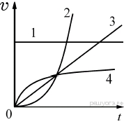

№9 Материальная точка движется по окружности с постоянной скоростью. Как изменится центростремительное ускорение точки, если скорость уменьшить в 3 раза и радиус окружности уменьшить в 3 раза?
№10 Автомобиль, двигавшийся прямолинейно со скоростью 20 м/с, начал тормозить с ускорением - 4 м/с2. Какой путь пройдет автомобиль если до момента остановки прошло 5 с?

